**Развернутый план урока английского языка в 5Б классе**

**по теме “Famous People” (Известные люди)**

**Тип урока: урок открытия нового знания, смешанный урок.**

**Цель урока:** способствовать формированию навыка общения в заданной ситуации с использованием новой лексики, развивать интеллектуальные способности учащихся с помощью проблемных заданий.

**Образовательные задачи:** познакомить учащихся с НЛЕ по теме “Famous People”, научить использовать глагол to be в Past Simple Tense ( простое прошедшее время) в единственном , во множественном числе, научить задавать вопросы с использованием вопросительных слов и глаголом was/ were и отвечать на вопросы, используя краткий ответ, научить называть даты и профессии; научить учащихся составлять высказывания по образцу , использовать межпредметные связи для формирования у учащихся целостного представления о людях и их достижениях в мире, развивать умения извлекать главное, существенное в любом материале.

**Развивающие задачи**: развивать навык чтения с полным пониманием и с выбором главной информации , навык аудирования с извлечением нужной информации, умение ставить вопросы и отвечать на них, с целью восполнения « информационного разрыва», умение исследовать учебно-адаптированные проблемы, умение выделить главную мысль текста в целом, умение сопоставлять информацию  и преобразовывать ее.

**Воспитательные задачи:** способствовать расширению кругозора, развитию любознательности и интереса к изучению иностранного языка.

**Оснащение урока:** интерактивная доска, проектор, компьютер с подключением к сети Интернет, учебник « Английский язык , 5 класс » ( Ю.А. Комарова ,И.В Ларионова, К. Грейнджер), цифровой образовательный ресурс « ЯКласс».

**Характеристика группы:** в группе 14 человек, из них визуалы -9 человек, аудиалы -4 человек, кинестетики -1 человек.

1. **Введение в тему урока: -** Hello, class! I ‘m glad to see you today. Today we are going to have a special lesson. Look at me, don`t be shy and relax. Look at the screen, scan the pictures and the words, try to guess what all these words have in common?**( Cлайд 1)** Who are these people? Do you know some of them? What is the topic of our lesson? Do you have any ideas? (Предполагаемые ответы учащихся: Professions, famous people…..etc)…..Yes, you are absolutely right. Today we are going to step into the past and to meet famous people of different nationalities, from all parts of the world, even from our native town Nevinnomyssk. Today we are going to know what all these people did to become famous in the world history.

*(- Здравствуйте! Я рада видеть вас. Сегодня у нас особенный урок. Посмотрите на меня, не стесняйтесь и расслабьтесь. Посмотрите на картинки на экране, постарайтесь понять, что общего у этих картинок? Кто эти люди? Знаете ли вы кого-то из этих людей? Какой будет тема нашего урока? Есть предположения? - Да, вы правы, сегодня мы шагнем в прошлое и встретимся с известными людьми разных национальностей, со всего мира, и даже из нашего родного города Невинномысска. Сегодня мы узнаем, что сделали все эти люди для того, чтобы оставить свой след в истории.)*

1. **Ознакомление с новой лексикой:** Look at the screen again, let’s learn some words denoting professions - ***artist, dancer, inventor, writer, scientist, singer, teacher, astronomer, athlete, queen, soldier, figure skater, astronaut,………*** (**Слайд 2** – профессии) 1. Выполнение упр.1 - Listen to the words and match them with the pictures in ex.2. Listen again and practice saying these words.

(Прослушайте слова и соотнесите их с картинками из упр.2 *artist-2 ,dancer- 1, inventor- 2,3, writer-4, scientist-3,2.*  Послушайте еще раз и отработайте их фонетически.)

1. **Обучение аудированию с извлечением нужной, главной информации . (Аудиозапись с текстом, раздаточный материал)**

Let’s learn more about some of the famous people. Listen to the information about famous people and fill in Fact file № 1 on your desks. (Давайте узнаем больше об известных людях. Прослушайте текст и заполните таблицу.) You have 5 minutes to do this task. Well, students, if you are ready, pass me your sheets, please.

**Fact file №1**

|  |  |  |
| --- | --- | --- |
| Anna Pavlova | *dancer* | **…………………..** |
| Leonardo da Vinci |  |  |
| Marie Curie |  |  |
| Pierre Curie |  |  |
| The Bronte sisters |  |  |

***artist, dancer, inventor, writer, scientist, singer, teacher, astronomer, athlete, queen, soldier, figure skater, astronaut***

1. **Развитие навыков чтения** с полным пониманием прочитанного. (Упр.2 учебника)

Now, I`d like you to read and translate the text and make up sentences as you see in the example*:* ***Anna Pavlova was a famous dancer.***(Прочитайте текст о выдающихся людях прошлого, и составьте предложения на основе примера.)

1. **Развитие исследовательских умений** на разных уровнях обучения**. (Mixed ability class.) -** Look at the screen again. Here you can see famous people from different countries and even from Nevinnomyssk. Close your books and try to guess their occupations, nationalities and achievements. Make up a story based on your **Fact File№2.** Посмотрите на экран еще раз, на слайде изображены знаменитые люди из разных стран, **(Слайд 3)**. Закройте учебники и попытайтесь заполнить листок наблюдений (род деятельности, национальность и достижения). Составьте рассказ на основе полученных данных из таблицы.

**Fact file №2. *(2 уровень)* Make up a story based on this table.**

|  |  |  |  |
| --- | --- | --- | --- |
| **Name** | **Occupation** | **Nationality** | **Achievements** |
| **Anna Pavlova** | ***dancer*** | ***Russian*** | ***A great dancer*** |
| **Leonardo da Vinci** | ***Artist, inventor, scientist*** | ***Italian*** | ***the famous picture «Mona Lisa»*** |
| **Marie Curie** | ***scientist*** | ***Polish*** | ***The discovery of radium*** |
| **Pierre Curie** | ***scientist*** | ***Polish*** | ***The discovery of radium*** |
| **The Bronte sisters** | ***writers*** | ***English*** | ***Most popular book « Jane Eyre»*** |
| **Elena Berezhnaya** | ***Figure skater*** | ***Russian*** | ***The Olympic champion*** |
| **Yuriy Gagarin** | ***astronaut*** | ***Russian*** | ***The first human in space*** |
| **Arkady Gaidar** | ***Writer, soldier*** | ***Russian*** | ***Timur and his squad*** |
| **Albert Einstein** | ***physicist*** | ***English*** | ***The Nobel prize winner*** |
| **The Brothers Grimm** | ***writers*** | ***German*** | ***Snow White*** |

**Fact-file №2. *(3 уровень)* Complete the table and make up a story based on this table.**

|  |  |  |  |
| --- | --- | --- | --- |
| **Name** | **Occupation** | **Nationality** | **Achievements** |
| **Anna Pavlova** |  |  |  |
| **Leonardo da Vinci** |  |  |  |
| **Marie Curie** |  |  |  |
| **Pierre Curie** |  |  |  |
| **The Bronte sisters** |  |  |  |
| **Elena Berezhnaya** |  |  |  |
| **Yuriy Gagarin** |  |  |  |
| **ArkadyGaidar** |  |  |  |
| **Albert Einstein** |  |  |  |
| **The Brothers Grimm** |  |  |  |

***dancer Russian a great dancer Artist, inventor, scientist***

***Italian the famous picture “Mona Lisa” scientist Polish The discovery of radium scientist Polish The discovery of radium***

***writers English Most popular book “Jane Eyre”***

***Figure skater Russian The Olympic champion astronaut***

***Russian The first human in space Writer, soldier Russian “Timur and his squad” physicist English The Nobel prize winner***

***writers German Snow White***

1. **Ознакомление с новым грамматическим материалом. (Слайд 4)** Ознакомить с глаголом **to be** в прошедшем времени. Study the box, let’s remember the verb to be in the Past Simple Tense. What can you say looking at these forms of the verb?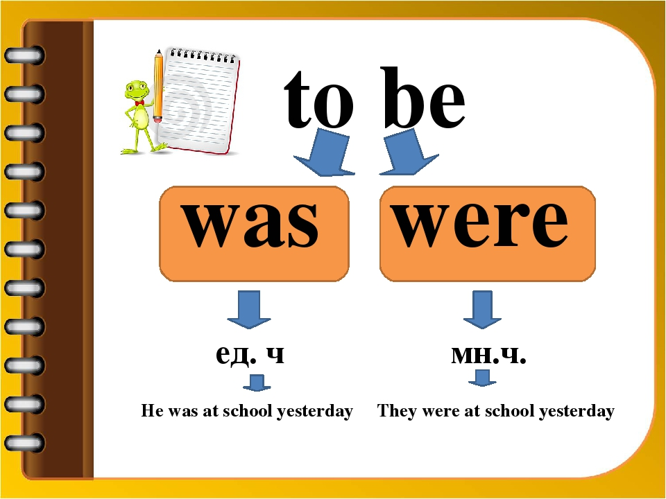

What form do we use in the first sentence? What form do we use in the second sentence? Анализ этого явления с помощью 3-х вопросов, позволяет учащимся прийти к выводу, что форма **was** употребляется в единственном числе, а **were** употребляется во множественном числе. В предложении с вопросительным словом глагол was/ were занимает второе место. ***Е.g.: Who was Anna Pavlova?*** Контроль понимания с помощью упр. № 10 в учебнике и на **цифровом образовательном портале ЯКласс**.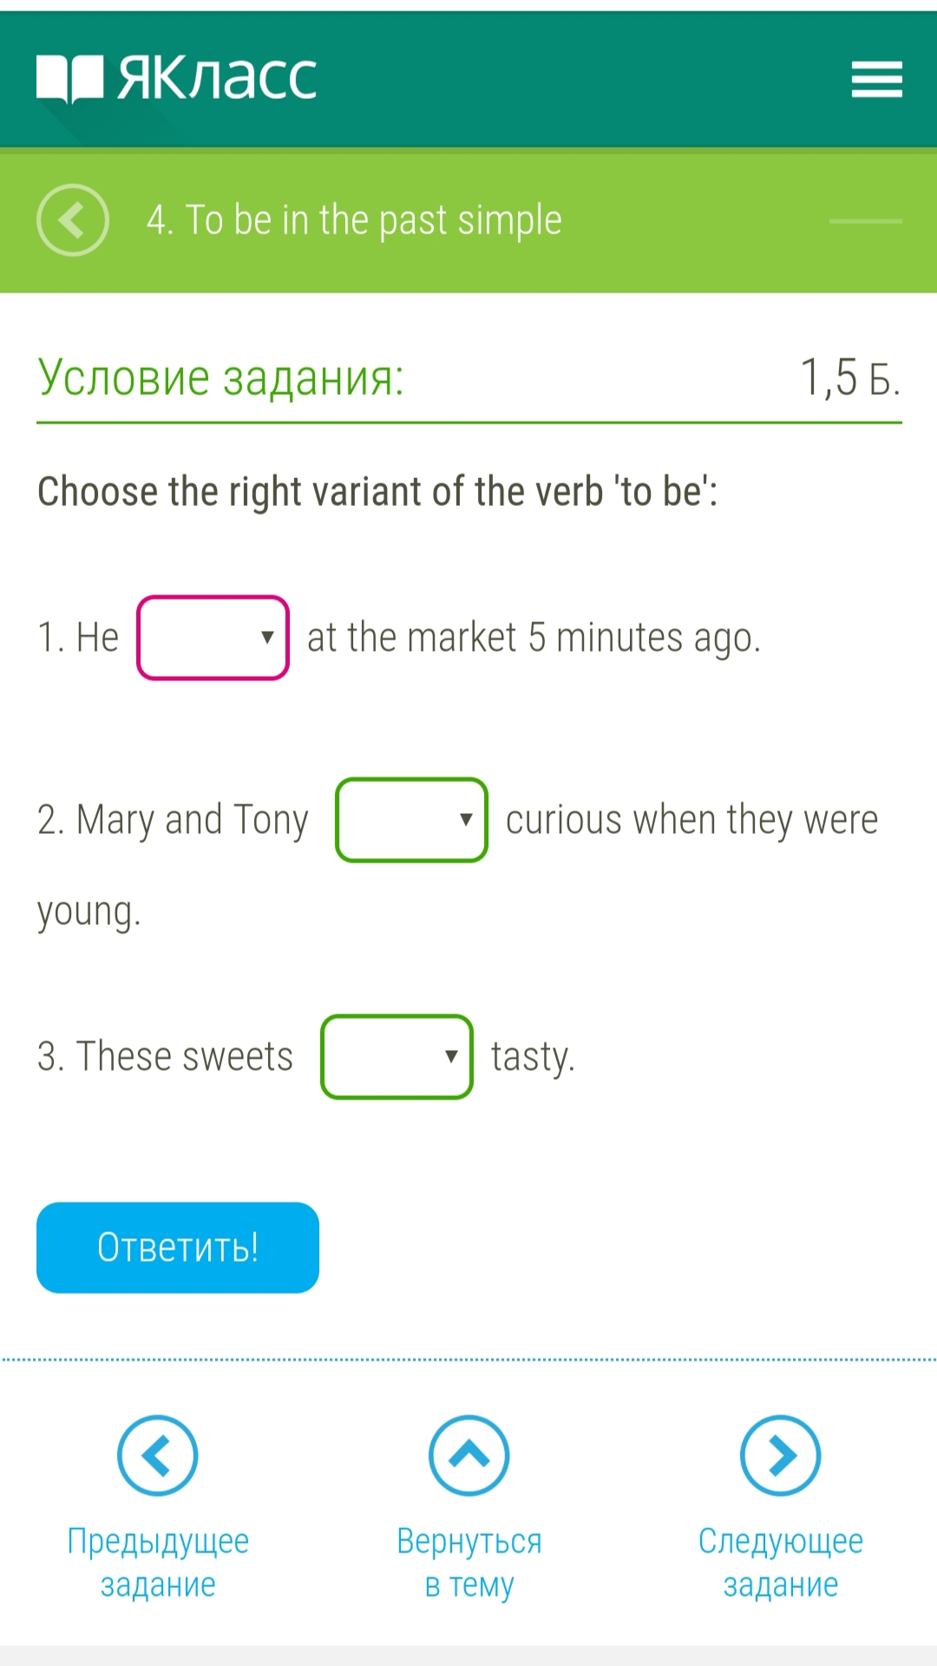

1. **I feel you are tired a bit. Let’s rest. Физминутка (видео приложение)**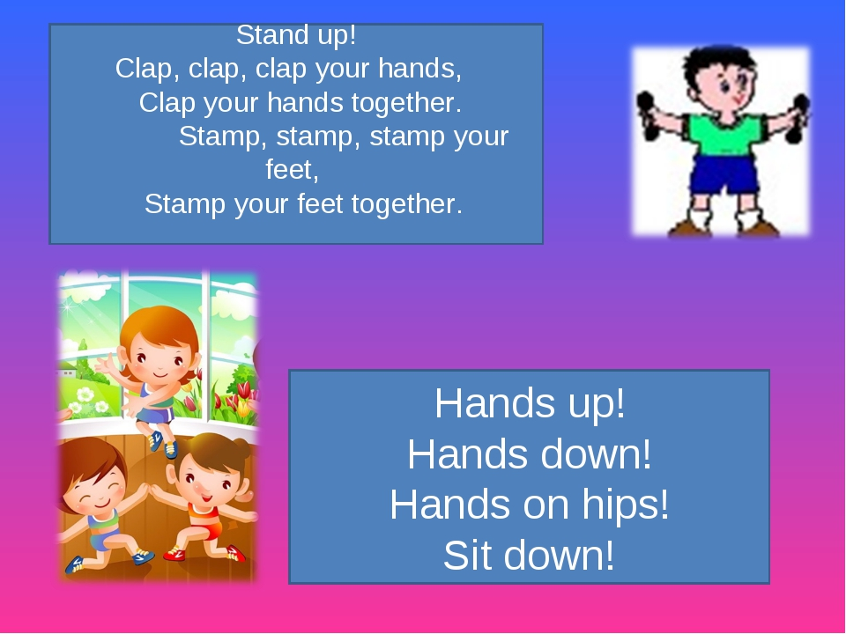

1. **Обучение диалогической речи и умению ставить вопросы с Was /Were и отвечать на них.** (7 минут). **Организация работы в парах**.

Выполнение упр. 5 учебника («информационный разрыв», когда учащиеся A и В владеют только частью информации и вынуждены запрашивать недостающую информацию у партнера) Now you will practice asking and answering questions about famous people. Let’s start.

1.Galina Ulanova

2. Issac Levitan

3. Mikhail Lomonosov

4. Leo Tolstoy

***E.g.: -Who was Galina Ulanova?***

***- She was a dancer.***

**9. Обучению аудированию с извлечением нужной, главной информации.** Listen to the words and match them with the famous people in the pictures. Выполнение упр.6 в учебнике.

Cleopatra- queen

Jesse Owens—athlete

Maria Montessori- teacher

Luciano Pavorotti-singer

Nicolaus Copernicus-astronomer

**10. Обучение написанию дат:**

- Well, look at the pictures of famous people in exercise 6. Here you can see the dates of their birth. Let`s study the box and learn how to say and write dates; I want you to pay attention to the date of Cleopatra’s birth. - When was she born? – In 67 B.C. Do you know what these letters mean? Look at the board, and learn that:

- **B. C**. – means **Before Christ**, used after a date to show that it refers to a time before the birth of Jesus Christ.(до н.э. - до нашей эры, до рождества Христова)

- **A. D*. -* Аnno Domini** (AD – means after Jesus Christ (н.э., после рождества Христова)

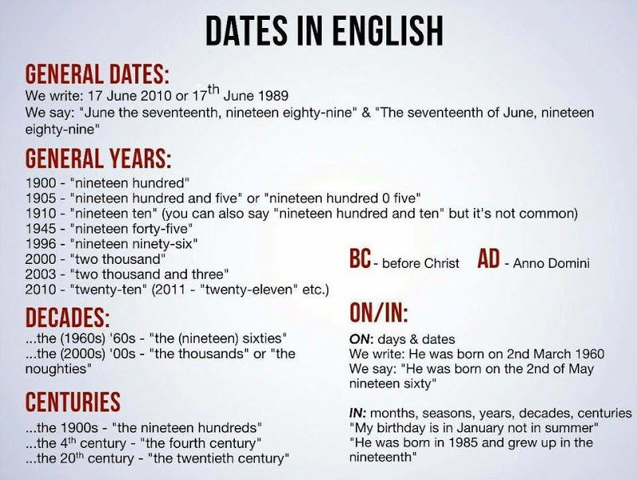

Now I want you to say: When were you born? - I was born in 2008. **( Student`s own answers)**

Выполнение **упр. 11** в учебнике. Say the dates -1812, 2047, 1906, 1900,

Выполнение **упр. 6** в учебнике. Say the dates. Take turns.

- *When was Cleopatra born?*

*-She was born in 69 B.C*

*-When was Maria Montessori born?*

*-She was born in 1870 (eighteen seventy).*

**11. Домашнее задание*.***

***-*** *Our lesson is coming to an end. Let’s write down your homework.*

Выберите любого известного вам человека, составьте о нем рассказ и проиллюстрируйте его фотографией. Упражнение 9 с. 95 в учебнике.

**12. Подведение итогов урока. Рефлексия.**

I want to ask you what you have learned at this lesson. Did you like it? What new things have you learned? (Ответы учащихся) Thank you for your work! Good –bye! See you next time!

(Я хотела бы, чтобы каждый из вас ответил на вопросы: «В чем ценность этого урока лично для меня? Что нового я узнал?» Спасибо за работу! До свидания!)

**Приложение №1**

1. **Принципы обучения,** реализуемые на уроке:

* -принцип наглядности- на этапе введения в тему урока и ознакомления с новой лексикой. Используются иллюстрации в учебнике и наглядность на слайде .

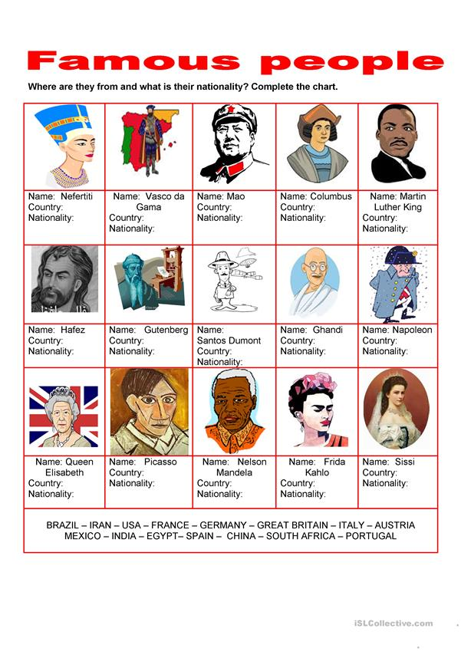

* **-**принцип доступности- на всех этапах урока. Весь используемый материал рассчитан на данный возраст( 11-12 лет) , задействует визуальный, аудиальный, и кинестический каналы восприятия.
* принцип обучения в сотрудничестве реализуется во взаимодействии Учитель-Ученик (в течение всего урока) и Ученик- Ученик (при выполнении упражнения 5 в парах: cоставьте вопросы и запросите недостающую информацию у партнера)
* принцип научности - на этапе закрепления материала.
* связь теории с практикой - при выполнении заданий на восполнение пропущенной информации; применение полученных знаний для запроса нужной информации.

**Fact-file-№1**

|  |  |  |
| --- | --- | --- |
| Anna Pavlova | *dancer* | **…………………..** |
| Leonardo da Vinci |  |  |
| Marie Curie |  |  |
| Pierre Curie |  |  |
| The Bronte sisters |  |  |

***artist, dancer, inventor, writer, scientist, singer, teacher, astronomer, athlete, queen, soldier, figure skater, astronaut***

* Индивидуальный подход к учащимся - на всех этапах урока.

**Приложение 2.** Для реализации когнитивного, операционального и аксиологического компонентов урока использовались следующие методы обучения:

* Метод наблюдения – в упражнениях по ознакомлению с новой лексикой , учащиеся пытаются сопоставить картинку и соответствующую профессию;

Выполнение упр.1 Listen to the words and match them with the pictures in ex. 2 . Listen again and practice saying these words. (Прослушайте слова и соотнесите их с картинками из упр.2

*artist-2*

*dancer- 1,*

*inventor- 2,3,*

*writer-4,*

*scientist-3,2;)*

* Метод стимулирования мотивации учащихся-при введении в тему урока и на протяжении всего урока. Интересная новая информация о жизни и деятельности знаменитых людей и презентация в PowerPoint повышает мотивацию к изучению английского языка. Также используется словесная оценка деятельности учащихся.
* Метод «погружения» - совместная, коллективная деятельность, общение в пределах данной тематики. Выполнение упр. 6 в учебнике. Say the dates. Take turns.

- *When was Cleopatra born?*

*-She was born in 69 B.C*

*-When was Maria Montessori born?*

*-She was born in 1870( eighteen seventy).*

**Приложение №3 :** Организация **творческой деятельности** учащихся на уроке ***(Mixed ability class)***

* Создание собственного монологического высказывания в объеме 5-6 предложений как результат всей работы на уроке

**Fact file №2. Make up a story based on this table. (2 уровень)**

|  |  |  |  |
| --- | --- | --- | --- |
| **Name** | **Occupation** | **Nationality** | **Achievement** |
| **Anna Pavlova** | ***dancer*** | ***Russian*** | ***A great dancer*** |
| **Leonardo da Vinci** | ***Artist, inventor, scientist*** | ***Italian*** | ***the famous picture “Mona Lisa”*** |
| **Marie Curie** | ***scientist*** | ***Polish*** | ***The discovery of radium*** |
| **Pierre Curie** | ***scientist*** | ***Polish*** | ***The discovery of radium*** |
| **The Bronte sisters** | ***writers*** | ***English*** | ***Most popular book “Jane Eyre”*** |
| **Elena Berezhnaya** | ***Figure skater*** | ***Russian*** | ***The Olympic champion*** |
| **Yuriy Gagarin** | ***astronaut*** | ***Russian*** | ***The first human in space*** |
| **Arkady Gaidar** | ***Writer, soldier*** | ***Russian*** | ***“Timur and his squad”*** |
| **Albert Einstein** | ***physicist*** | ***English*** | ***The Nobel prize winner*** |
| **The Brothers Grimm** | ***writers*** | ***German*** | ***Snow White*** |

**Fact-file №2. Complete the table and make up a story based on this table. ( The sheet for students of the third level education)**

|  |  |  |  |
| --- | --- | --- | --- |
| **Name** | **Occupation** | **Nationality** | **Achievement** |
| **Anna Pavlova** |  |  |  |
| **Leonardo da Vinci** |  |  |  |
| **Marie Currie** |  |  |  |
| **Pierre Currie** |  |  |  |
| **The Bronte sisters** |  |  |  |
| **Elena Berezhnaya** |  |  |  |
| **Yuriy Gagarin** |  |  |  |
| **ArkadyGaidar** |  |  |  |
| **Albert Einstein** |  |  |  |
| **The Brothers Grimm** |  |  |  |

***dancer Russian a great dancer Artist, inventor, scientist***

***Italian the famous picture “Mona Lisa” scientist Polish The discovery of radium scientist Polish The discovery of radium***

***writers English Most popular book “Jane Eyre”***

***Figure skater Russian The Olympic champion astronaut***

***Russian The first human in space Writer, soldier Russian “Timur and his squad” physicist English The Nobel prize winner***

***writers German Snow White***

* Написание собственного рассказа и его иллюстрирование в качестве **домашнего задания.**

Приложение №4: Использование **информационно-коммуникационных технологий** на уроке.

* Использование интерактивной доски для ознакомления с новой лексикой, для развития воображения и абстрактного мышления. Учащиеся могут называть виды профессий, читать и прописывать даты, соотносить род деятельности и человека, выполнявшего ее.
* Использование сети **Интернет.** Параллельно с работой на интерактивной доске учащиеся выходят в интернет и выполняют аналогичные задания на персональных компьютерах. На данном уроке я использовала образовательный цифровой ресурс **ЯКласс**

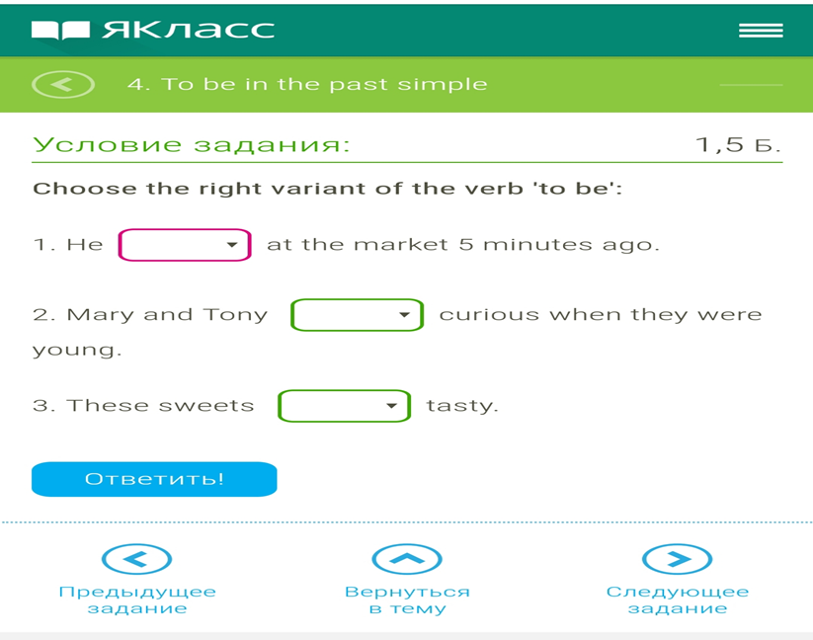

* Использование материалов с **интерактивного медиа диска** к данному уроку. Информация выводится на экран с помощью проектора и выполняется индивидуально и фронтально. С использованием медиа диска проходит обучение чтению с извлечением главной информации и письму.
* Использование **презентации PowerPoint** при введении в тему урока.

